Ponedjeljak 4.5.2020.
HRVATSKI JEZIK
LIVADI U POMOĆ, Milijana Kovačević
Sigurna sam da si u ovo proljetno vrijeme šetao/šetala nekom od naših
livada i vidio/vidjela mnoštvo cvijeća i životinjama koje tamo žive...
Pogledaj fotografije livada i imenuj cvijeće koje vidiš.
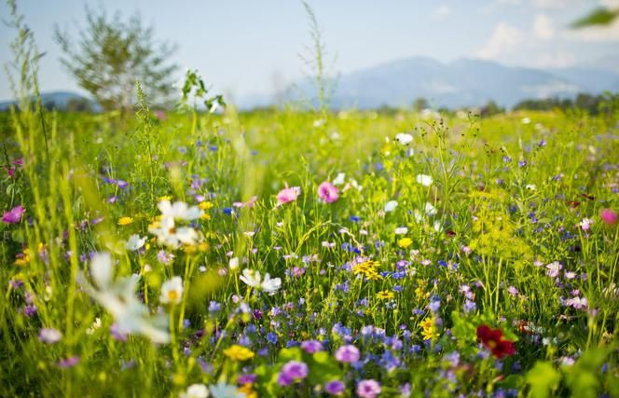
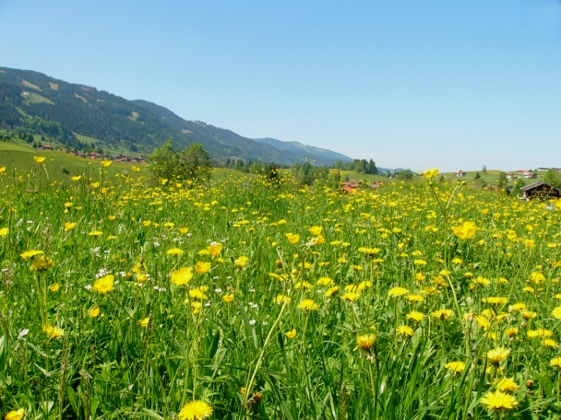

Danas ćeš pročitati jedan igrokaz „Livadi u pomoć“.
Otvori udžbenik na 174.strani, pročitaj tekst i riješi zadatke.

U bilježnicu ne moraš ništa zapisati.

PRILAGOĐENI PROGRAM – NIKOLA – odaberi neki tekst u svom udžbeniku o proljeću, pročitaj ga, pitanja prepiši u bilježnicu i odgovori na njih.

MATEMATIKA
Ponavljanje
Danas ćeš ponoviti množenje i dijeljenje brojevima.
Riješi radnu bilježnicu na 96., 97. i 98.strani.
Na kraju odigraj igre i ponovi:
https://wordwall.net/hr/resource/1058485/matematika/mno%c5%beenje-i-dijeljenje-brojevima-2-i-5-2d
https://wordwall.net/hr/resource/1294798/matematika/mno%c5%beenje-brojevima-2-i-10
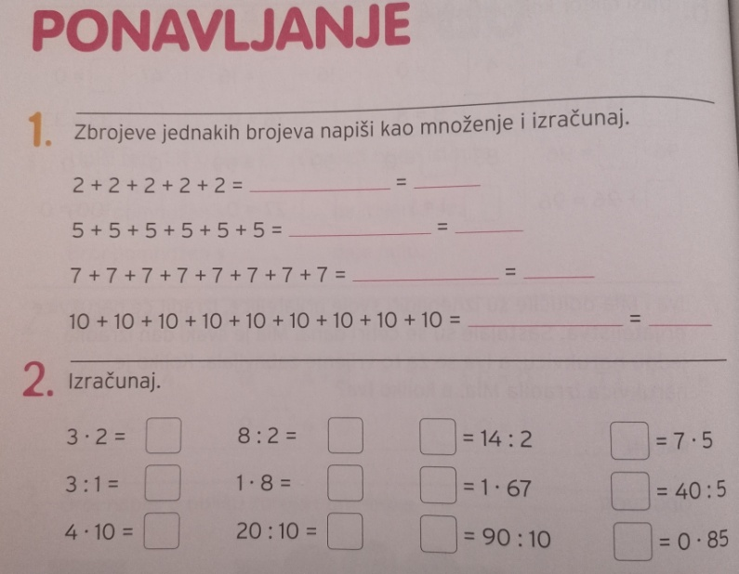
PRILAGOĐENI PROGRAM – NIKOLA – prepiši zadatke u bilježnicu i riješi.

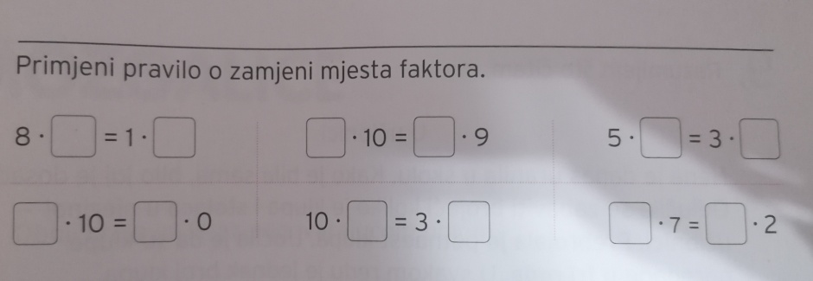

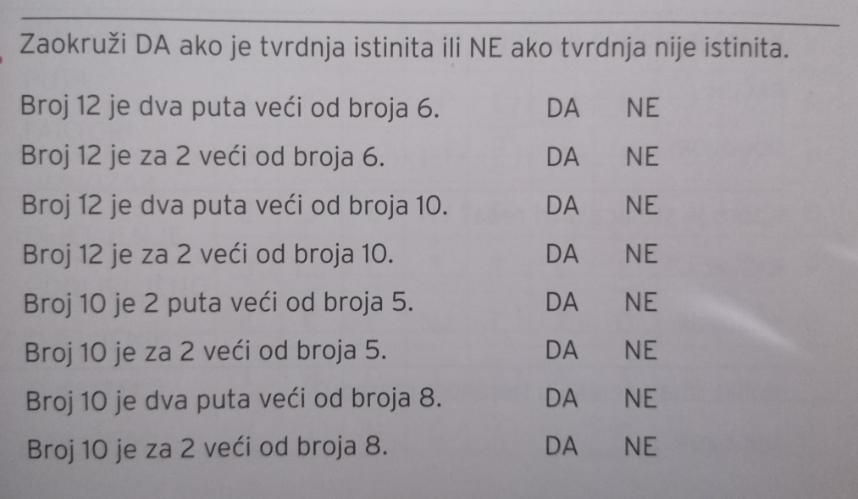

PRIRODA I DRUŠTVO
BILJKE I ŽIVOTINJE U PROLJEĆE - obrada
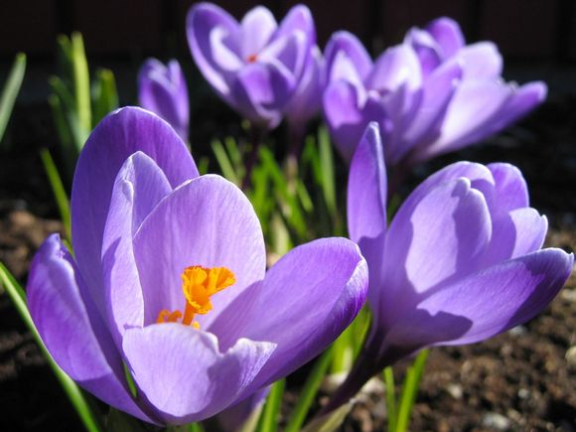
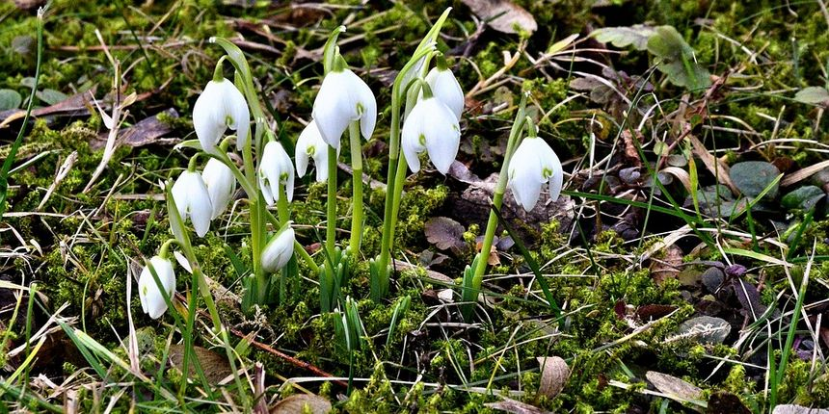
Pogledaj ove fotografije i imenuj sve biljke koje vidiš. Ako za neke od njih nisi siguran kako se zovu, pitaj ukućane za pomoć.

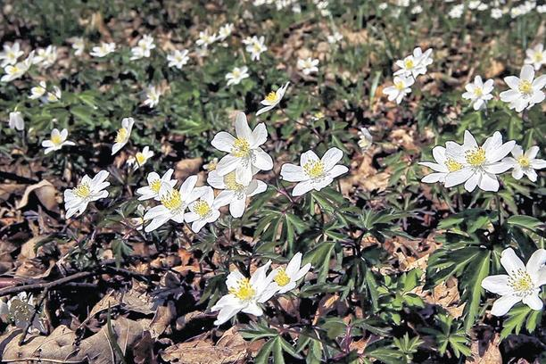
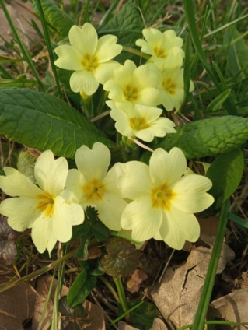

Znaš li koji je zajednički naziv za ove biljke? Vjesnici proljeća.
Sjećaš li se koje se ptice vraćaju iz toplijih krajeva? A kako nazivamo ptice koje su ovdje i zimi?
Danas ćeš naučiti/ ponoviti o biljkama i životinjama u proljeće. Otvori udžbenik na 35. i 36. strani, pročitaj tekst.
Nakon toga prepiši plan ploče.
Na kraju odigraj igru i provjeri svoje znanje.
https://wordwall.net/hr/resource/891682/priroda-i-dru%c5%a1tvo/biljke-u-prolje%c4%87e
https://wordwall.net/hr/resource/1074494/priroda-i-dru%c5%a1tvo/prolje%c4%87e-vrijeme-i-biljke
https://wordwall.net/hr/resource/1180415/priroda-i-dru%c5%a1tvo/%c5%beivotinje-u-prolje%c4%87e

Školski rad 4.5.2020.
BILJKE I ŽIVOTINJE
U PROLJEĆE

BILJKE
– proljetnice (snježnice,
drijemovci, jaglaci,
ljubice)
– trava se zazelenjela
– prvo proljetno voće i
povrće

ŽIVOTINJE
– bude se iz zimskog sna
– imaju mlade
– ptice selice se vraćaju

PRILAGOĐENI PROGRAM – NIKOLA – pročitaj u svom udžbeniku o biljkama i životinjama u proljeće, riješi zadatke i prepiši plan ploče.

TJELESNA I ZDRAVSTVENA KULTURA
Vježbaj uz sportaše na HRT3.

DODATNA NASTAVA
Zadaci na Matificu.

